1^{ο} ΓΕΛ Ν. ΙΩΝΙΑΣ: Αχαΐα 11-04-2019 έως 13-04-2019
ΤΑΞΗ Α΄: ΠΡΟΓΡΑΜΜΑ ΕΚΔΡΟΜΗΣ ΣΤΗΝ ΑΧΑΪΑ

Ξενοδοχείο: Airotel Achaia Beach 4**** (Καστελόκαμπος Πάτρας, Τηλ. 2610 991801)
Αρχηγός: Ν.Κουρεμένου (Τηλ.6976431020)
Συνοδοί: Δ. Σπηλιωτόπουλος, Χ. Κατσικερού (6973666000), Α. Κωστελέτου (6946043724)

1η Ημέρα: Πέμπτη 11-04-2019

Συγκέντρωση στο χώρο του σχολείου 7:30 στο βενζινάδικο Shell, επιβίβαση στα λεωφορείο και αναχώρηση. Στάση στην Ακράτα. Άφιξη στις 12:30 στον αρχαιολογικό χώρο της Ολυμπίας.

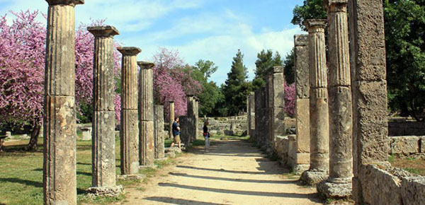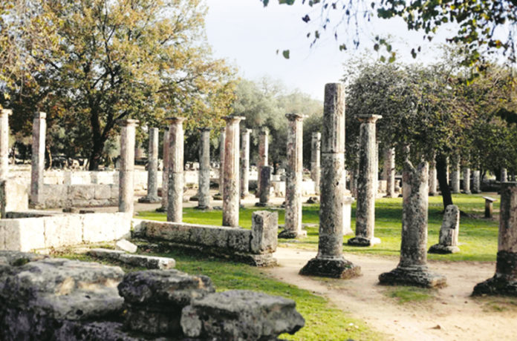

Στη δυτική Πελοπόννησο, στην πανέμορφη κοιλάδα του ποταμού Αλφειού, άνθισε το πιο δοξασμένο ιερό της αρχαίας Ελλάδας, που ήταν αφιερωμένο στον πατέρα των θεών, τον Δία. Απλώνεται στους νοτιοδυτικούς πρόποδες του κατάφυτου Κρονίου λόφου, μεταξύ των ποταμών Αλφειού και Κλαδέου, που ενώνονται σε αυτή την περιοχή. Η Ολυμπία καθιερώθηκε στο πανελλήνιο ως το σημαντικότερο θρησκευτικό και αθλητικό κέντρο. Εδώ γεννήθηκαν οι σπουδαιότεροι αγώνες της αρχαίας Ελλάδας, οι Ολυμπιακοί, που γίνονταν κάθε τέσσερα χρόνια προς τιμήν του Δία. Κατά την ξενάγηση θα δούμε το αρχαίο στάδιο, το γιγάντιο ναό του Δία, το ναό της Ήρας και θα επισκεφθούμε το Μουσείο της Ολυμπίας. Στις 15:00 ελεύθερος χρόνος για γεύμα ή σνακ. Αναχώρηση για το ξενοδοχείο και άφιξη σε αυτό στις 18:30. Τακτοποίηση στα δωμάτια. Δείπνο. Προαιρετική ομαδική νυχτερινή διασκέδαση στην Πάτρα. Διανυκτέρευση.
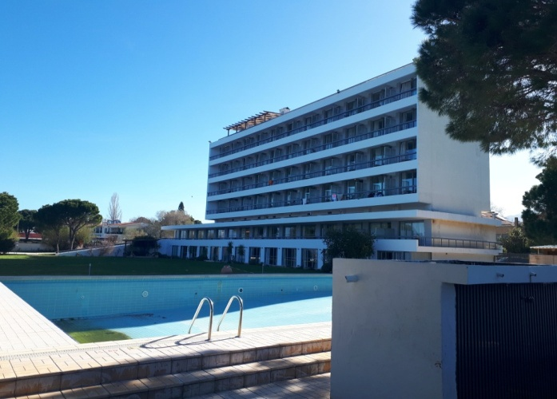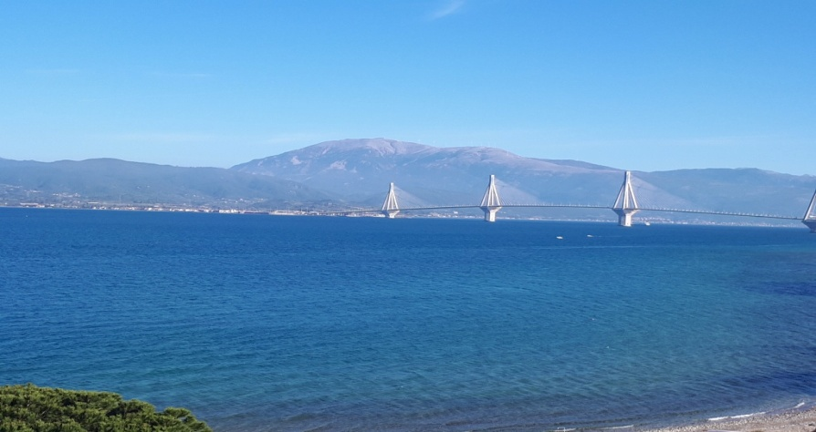

2η Ημέρα: Παρασκευή 12-04-2019

Πρωινό και αναχώρηση στις 10:00 για την πόλη της Πάτρας. Επίσκεψη στο αρχαιολογικό μουσείο, στον Ιερό Ναό του Αγίου Ανδρέα, πολιούχου της Πάτρας . Επίσκεψη στο Ρωμαϊκό Ωδείο και στο Μεσαιωνικό Κάστρο της Πάτρας. Επόμενη στάση στην πλατεία Γεωργίου κι επίσκεψη στο Δημοτικό Θέατρο, εμβληματικό κτίριο της πόλης, έργο του σπουδαίου αρχιτέκτονα Τσίλλερ. Επίσκεψη στην πλατεία στα Ψηλά Αλώνια. Ελεύθερος χρόνος για περιήγηση και γεύμα. Στη συνέχεια, επίσκεψη στην Αχαϊκή ποτοποιία Achaia Clauss και άφιξη στους χώρους της στις 16:00. Ξενάγηση και γνωριμία με την παραγωγική διαδικασία του κρασιού. Επιστροφή στο ξενοδοχείο στις 18:30. Ξεκούραση και δείπνο. Προαιρετική ομαδική βραδινή έξοδος. 2^{η} Διανυκτέρευση

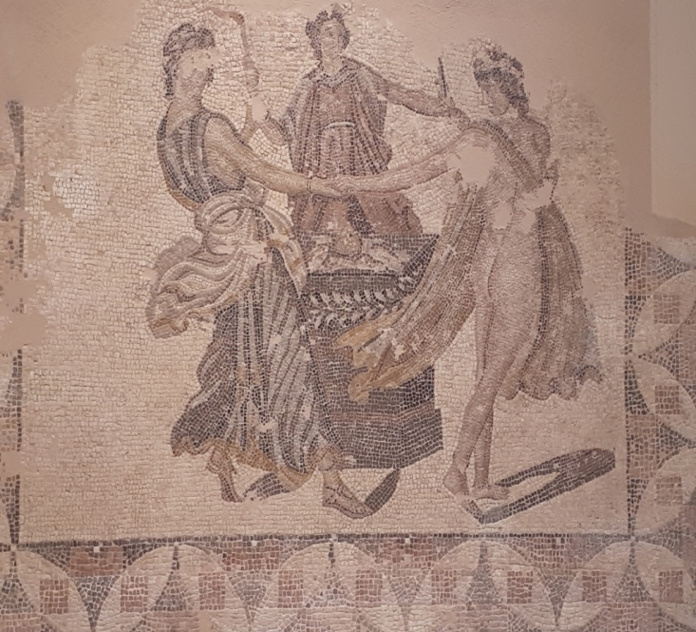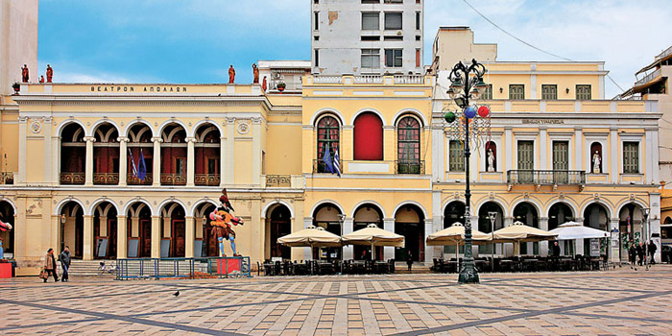

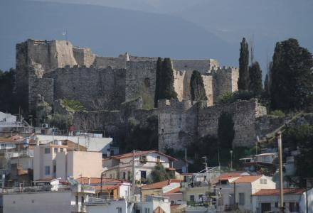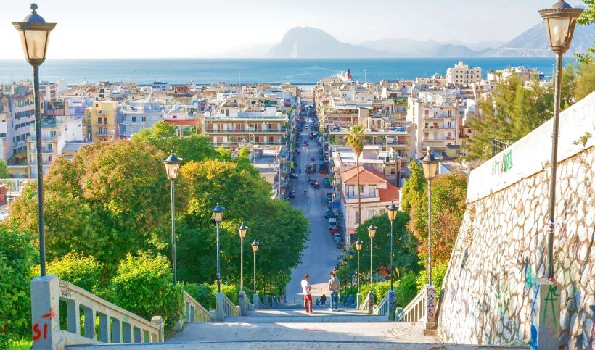

3η Ημέρα: Σάββατο 13-04-2019:

Πρωινό στο ξενοδοχείο και αναχώρηση στις 10:00 για το σπήλαιο Κάψια στην Αρκαδία. Άφιξη στο σπήλαιο στις 13:00. Το σπήλαιο «Καταβόθρες του Κάψια». Βρίσκεται κάτω από το Χιονοδρομικό Κέντρο του Μαινάλου, 1500 μέτρα απ’ το χωριό Κάψια, μόλις 15 χλμ. απ’ την Τρίπολη. Ανακαλύφθηκε το 1887 από το Γάλλο αρχαιολόγο Γουσταύο Φουζέρ, στα πλαίσια των ανασκαφών του στη Μαντινεία και εξερευνήθηκε το 1892. ο σπήλαιο έχει μήκος, σε ευθεία, 380 μέτρα και ο διάκοσμος του αποτελεί ένα σπάνιο, μεγαλειώδες θέαμα συνδυασμού χρωμάτων, σχεδίων και φυσικών συμπλεγμάτων. Στο εσωτερικό του σπηλαίου υπάρχουν μικρά και μεγάλα δωμάτια, πολυδαίδαλοι διάδρομοι και μοναδικά συμπλέγματα από σταλακτίτες και σταλαγμίτες που ξεπερνούν κατά πολύ το ένα μέτρο.
Στην «αίθουσα των θαυμάτων» του σπηλαίου μπορεί να αντικρίσει κανείς ένα αληθινό δάσος από κατάλευκους σταλακτίτες που κρέμονται από την οροφή και πολύχρωμους σταλαγμίτες σε μοναδικούς συνδυασμούς χρωμάτων και σχεδίων..
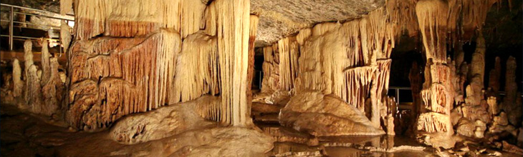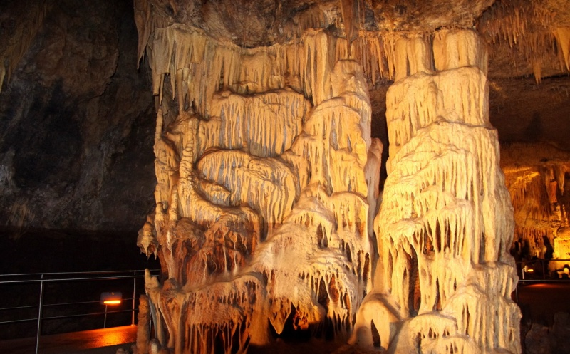

Αναχώρηση για Λεβίδι και τη Βυτίνα με το απόλυτο τοπίο στην αγκαλιά του όρους Μαίναλου στα 1033 μ. υψόμετρο. Περιήγηση στο παραδοσιακό χωριό. Θα περπατήσουμε στα γραφικά δρομάκια της, όπου το μαύρο μάρμαρο των σπιτιών συνδυάζεται τέλεια με τις κόκκινες κεραμοσκεπές. Ελεύθερος χρόνος. Γεύμα σε ταβέρνα στο Λεβίδι ή στη Βυτίνα με κόστος 10-12 ευρώ. Αναχώρηση για την Αθήνα στις 18:00. Στάση στον Ισθμό. Επιστροφή στο χώρο του σχολείου στις 21:30. Τέλος της εκδρομής.

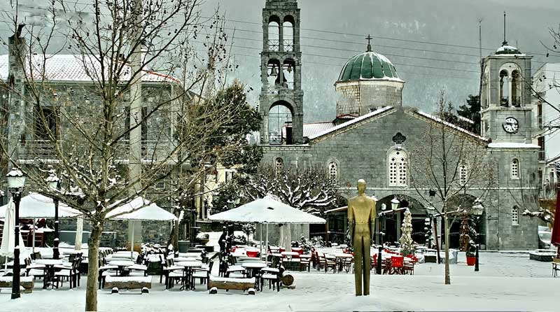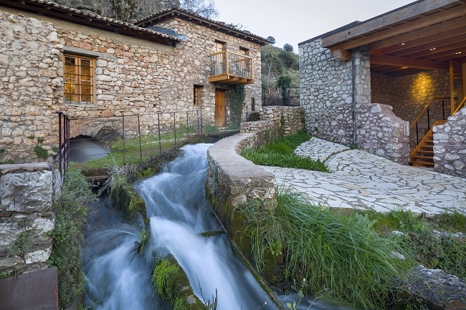

Επισημάνσεις:

- Κάθε μαθητής να έχει μαζί του τα ενδεδειγμένα για αυτόν φάρμακα (παυσίπονα, αλλεργίες, κ.λ.π)
- Να φέρουν ομπρέλα μαζί τους.
- Συστήνεται, για την πρώτη ημέρα, να έχουν μαζί τους σνακς (π.χ. σάντουιτς, τοστ, φρούτο κλπ) από το σπίτι ώστε να μην καθυστερήσουν πολύ στη στάση στην Ακράτα εάν εκεί σταματήσουν πολλά σχολεία. Επίσης, στην Αρχαία Ολυμπία θα μπορούσαν να φάνε κάποιο σνακ από το σπίτι ώστε να μειωθεί η δαπάνη, αφού κατά τις 19:00 θα δειπνήσουν στο ξενοδοχείο.
- Το κόστος της βραδινής διασκέδασης υπολογίζεται περίπου στα 12 ευρώ το άτομο.
- Στο Λεβίδι ή στην Βυτίνα το γεύμα θα είναι ομαδικά σε ταβέρνα στην οποία θα έχει προηγηθεί κράτηση με κόστος περίπου 10-12 ευρώ το άτομο.
- Ο φόρος ξενοδοχείου είναι 3 ευρώ/νύχτα/δωμάτιο (συνολικά 6 ευρώ για κάθε δωμάτιο).

Από τη Διεύθυνση του Σχολείου

